Портфолио обучающегося ФКОУ ВО Кузбасский институт ФСИН России

Жуков Иван
Андреевич
Курсанта 15 учебной группы
1 курса набора 2020 года

Перечень индивидуальных образовательных достижений

№ п/п | Вид образовательных достижений | Описание индивидуальных образовательных достижений | Подтверждение уровня (факта) индивидуальных образовательных достижений | Самооценка образовательных достижений (индекс ИОД) | Примечания
1 | 2 | 3 | 4 | 5 | 6
Достижения в освоении основной образовательной программы
(образовательная активность)
1 | Уровень успеваемости за 1 семестр |  | Ведомость промежуточной аттестации | Средний балл успеваемости  СБу = | 3,1
2 | Уровень успеваемости за 2 семестр |  | Ведомость промежуточной аттестации | Средний балл успеваемости  СБу = | 3
3 | Курсовая работа | «Соотношение понятий право и закон с позиции разных концепций правопонимания» |  |  | 3
4

 | Индекс ИОД по освоению основной образовательной программы
Достижения в общественной жизни
(социальная активность)
1 | Интеллектуальная викторина «Три столетия Кузбасса» | Диплом участника интеллектуальной викторине «Три столетия Кузбасса» |  |  | Приложение №1
2 | Интелектуальная викторина по информатике и информационным технологиям УИС на тему птк акус | 1 место
3
4
5
 | Индекс ИОД в общественной жизни
 | Итого суммарный индекс ИОД за весь период обучения

Приложение №1

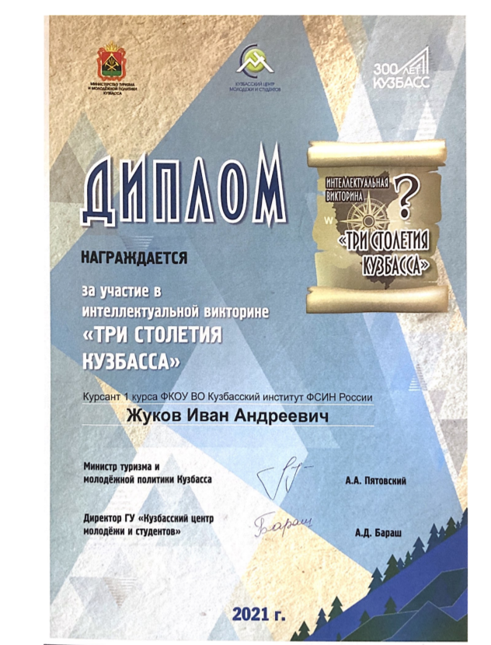

Приложение №2
